Zestaw zadań rewalidacyjnych 08.06-10.06.2020r
Poniedziałek 1 zadanie:
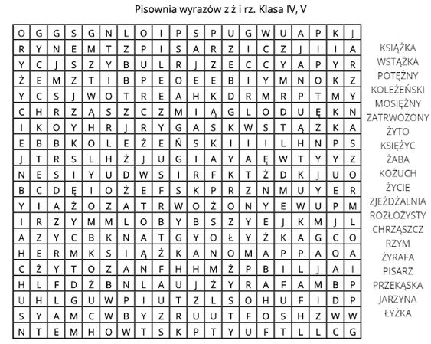

Wtorek 1 zadanie:
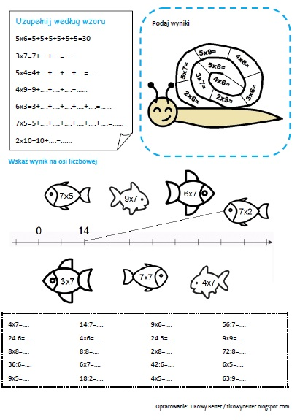

Środa 1 zadanie:
